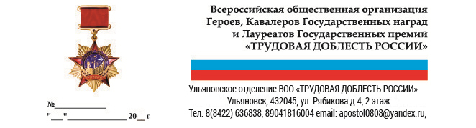
Положение о федеральных общественных наградах
ВОО «ТРУДОВАЯ ДОБЛЕСТЬ РОССИИ»:
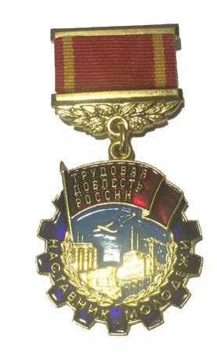
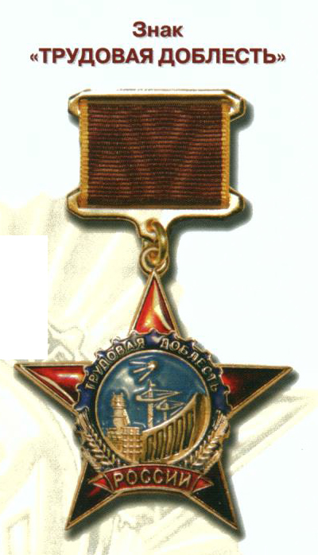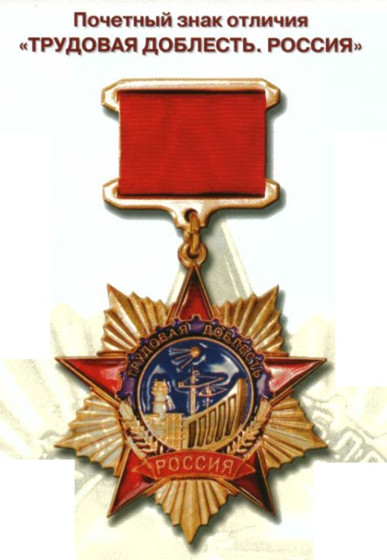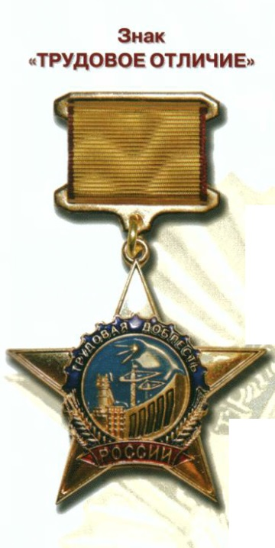
Почетный знак отличия
«НАСТАВНИК МОЛОДЕЖИ»

1. Награждение проводится на основании рассмотрения заявок в комиссию по распределению наград среди жителей Ульяновской области. После чего список направляется и согласовывается с Центральным Правлением Объединения в Москве.
2. Награждение проводится два раза в год: май-июнь, и ноябрь-декабрь.
3. Максимальное количество награждаемых лиц утверждается комиссией.
4. Заявления на получение данной награды оформляется в свободной форме на имя председателя регионального отделения Асташенкова Г. А. по адресу: г. Ульяновск ул. Московское шоссе 55а, 3 этаж. В заявлении должна быть предоставлена следующая информация:
А) ФИО, резюме и контактные данные кандидата на награждение;
Б) Подробная информация о трудовой деятельности кандидата, его наградах, благодарственных письмах и другой важной информации, которая является обоснованием, почему именно он должен быть награжден;
В) Рекомендации, характеристики и другая информация от лицо работодателя или работодателей, которые его рекомендуют (не обязательно).
5. Лица, награжденные знаками, считаются членами ВОО «ТРУДОВАЯ ДОБЛЕСТЬ РОССИИ».

Председатель Ульяновского отделения
ВОО Трудовая доблесть Асташенков Г. А.

